青言速递项目文档
Qingyan Express Project Documentation

一、项目背景

1.1 市场痛点
痛点 | 描述
群聊数量过载 | 学生需加入多个群聊（年级群、班级群、社团群等），信息分散，易遗漏关键通知
传递链路滞后 | 通知依赖人工逐层转发，存在遗忘、延迟，影响信息时效性
信息层级混乱 | 重要通知与普通信息混杂，缺乏优先级标识，学生难以快速定位
信息冗余重复 | 同一通知在多群重复发布，增加信息筛选负担

1.2 市场机遇
校园信息化建设加速，传统通知渠道问题凸显，师生对统一、高效、权威的智慧通知平台需求迫切。

二、项目概述

2.1.1 项目名称
青言速递（Qingyan Express）

2.1.2 项目简介
青言速递是一款面向校园场景的智慧通知平台，旨在解决校园信息传递中的“碎片化、冗余化、滞后化”问题，构建统一、权威、高效的信息发布与接收入口。

2.1.3 项目愿景
打造校园唯一、权威的信息发布数字入口，实现“发布-审核-推送-反馈-归档”全链路闭环，推动校园信息管理标准化与高效化。

2.2系统功能包括：
(1)用户账号管理
(2)公告的创建、编辑与分类
(3)公告的检索与展示
(4)后台管理和数据统计

2.3 目标用户群体
学生：主要使用者，查看公告、接收推送、参与评论或反馈
教师/发布者：负责编写与发布公告
系统管理员：负责审核公告、管理用户和分类、查看统计数据

三、核心功能

3.1 用户与权限管理
角色 | 权限说明
管理员 | 用户管理、公告审核/发布/撤回、系统配置、数据监控等
相关负责人 | 公告创建、编辑、提交、查看发布记录、回复评论
学生 | 公告查看、搜索、评论、点赞、查看个人通知记录

3.2 公告生产与审核流程

3.2.1 创建公告
富文本编辑器支持图片、表格、链接
设置标题、内容、发布部门、目标受众、有效期限
支持预览、保存草稿

3.2.2 提交与审核
提交后标记为“待审核”，通知管理员
管理员审核内容、发布范围，决定发布或驳回
支持定时发布与撤回操作

3.3 信息检索与推送

3.3.1 实时触达
WebSocket 实时提醒：在线用户立即收到桌面通知
JavaMail 邮件通知：覆盖未在线用户，确保信息无遗漏

3.3.2 精准检索
多维度检索：标题、部门、时间、关键词、类型等
智能联想、模糊查询、筛选排序、分页展示

3.4 互动与后台管理

3.4.1 数据统计
仪表盘集成柱状图，展示近7日公告数与发布者数变化

3.4.2 点赞系统
实时计数，每人每公告仅可点赞一次
Redis 记录状态，点赞数实时展示
热门公告标记“热门”标签

四、技术架构

4.1 核心架构
前端：Vue3
后端：Spring Boot
通信：RESTful API
设计原则：模块化、可扩展

4.2 性能保障
缓存：Redis 缓存热点公告
数据库：MySQL，关键字段建立索引（标题、时间、用户ID）

4.3 安全体系
身份认证：JWT Token
传输安全：HTTPS
防护机制：防 SQL 注入、XSS 攻击

五、总体架构设计
系统采用 B/S 模式 + 前后端分离架构，前端与后端通过 RESTful API 进行通信，将页面展示、业务逻辑 和数据存储进行分离，确保系统结构清晰、维护便捷。
技术架构决策如下：
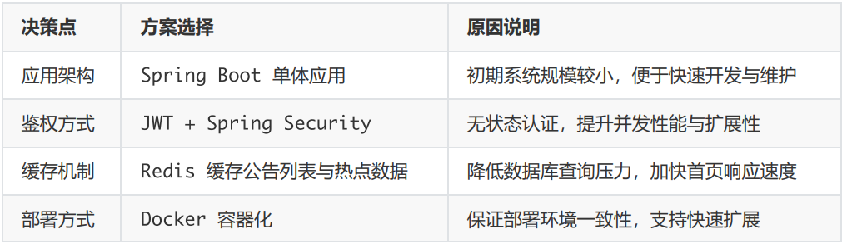

5.1架构设计理念
分层清晰：前端负责交互与展示，后端处理业务逻辑，数据库专注数据持久化；
模块独立：功能模块独立开发，统一接口规范；
通信统一：前后端通信采用 HTTPS + JSON；
扩展预留：系统结构中预留微信小程序与消息推送接口。

5.2系统总体架构图（逻辑分层）
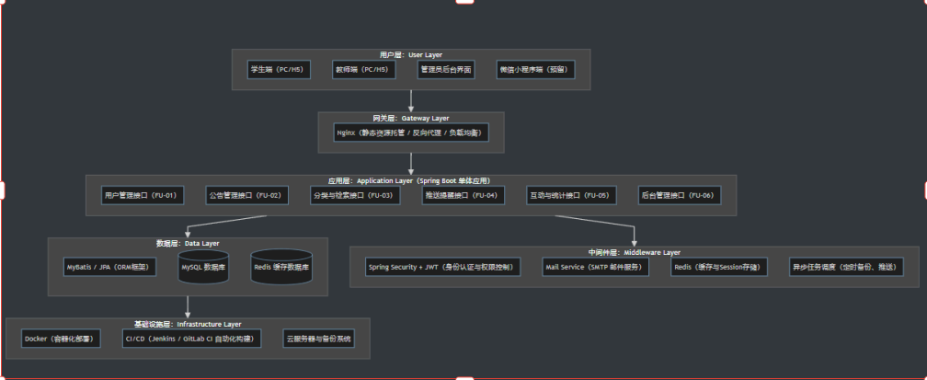

5.3架构分层说明

5.3.1 用户层（User Layer）
主要包含三类角色：学生、教师、管理员；
前端采用响应式布局，适配 PC、平板与移动端；
管理员可登录后台界面执行管理与审核操作；
预留微信小程序接口，便于未来扩展访问方式。

5.3.2网关层（Gateway Layer）
Nginx：负责静态资源托管、反向代理与负载均衡；
在请求转发时，执行基础的安全校验和跨域配置；
不采用独立网关服务，而是通过 Nginx 配置实现轻量化管理。

5.3.3应用层（Application Layer）
核心业务逻辑集中在一个 Spring Boot 单体应用 中，各功能通过独立的接口模块组织。所有模块均通过 Service 层 调用接口逻辑，确保代码复用与可维护性。
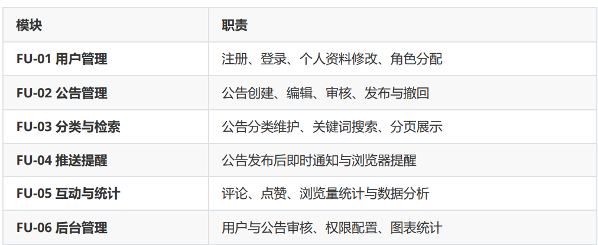

5.3.4中间件层（Middleware Layer）
Spring Security + JWT：实现统一登录认证与权限控制，区分角色（student、teacher、 admin）； Redis 缓存与会话管理：缓存公告列表、热门信息、统计数据；
邮件服务（JavaMail）：用于注册验证、密码重置、系统通知；
异步任务调度：执行缓存清理、数据备份与定时推送等任务。

5.3.5数据层（Data Layer）
MySQL：存储用户、公告、评论等结构化数据；
对高频字段（如发布时间、分类 ID、作者 ID）建立索引；
支持全文索引以优化搜索性能；
Redis：负责热点数据与访问计数缓存；
ORM 框架（MyBatis / JPA）：提升数据访问安全与开发效率。

5.3.6基础设施层（Infrastructure Layer）
Docker：后端、数据库、Redis、Nginx 均以容器形式运行，保证环境一致性；
CI/CD：使用 Jenkins 或 GitLab CI 实现代码自动化流程；
云服务器与备份：MySQL 采用每日全量与定时增量备份，日志集中化管理。

六、模块详细设计

6.1 用户管理模块 (FU-01)

6.1.1 模块描述
用户管理模块负责系统用户的注册、登录、个人信息维护及角色权限管理。后台管理员可通过该模块进 行用户信息的查询与状态管理。
6.1.2 类图
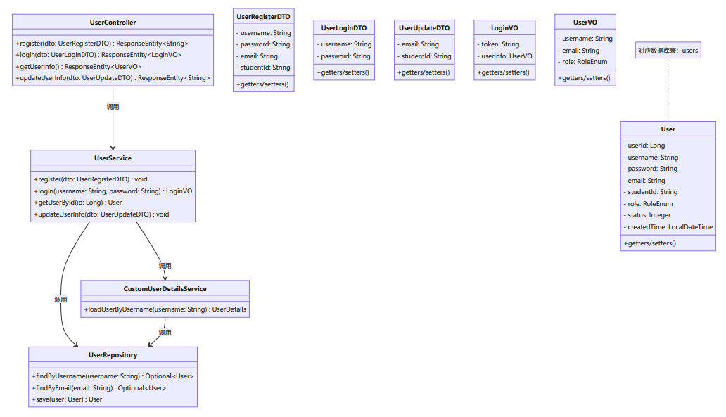

6.1.3 核心流程设计 - 用户注册
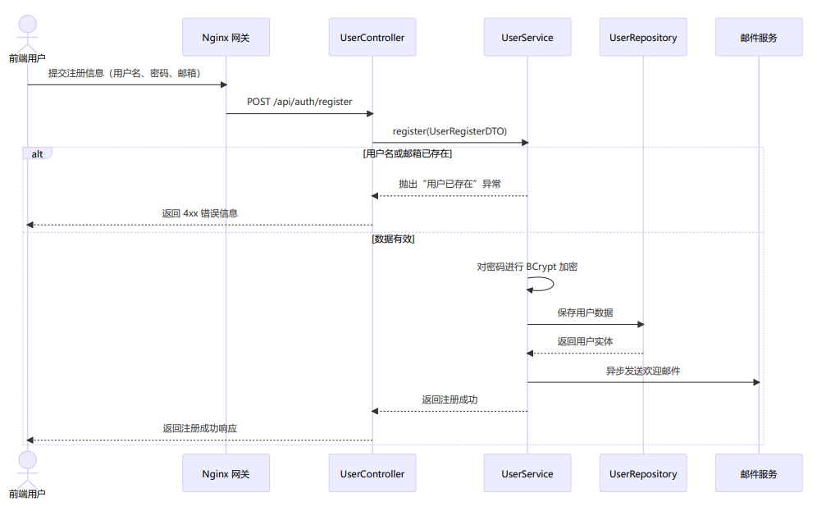

6.2 公告管理模块 (FU-02)

6.2.1 模块描述
处理公告的创建、编辑、删除、审核、发布与列表展示等全生命周期管理。

6.2.2 类图
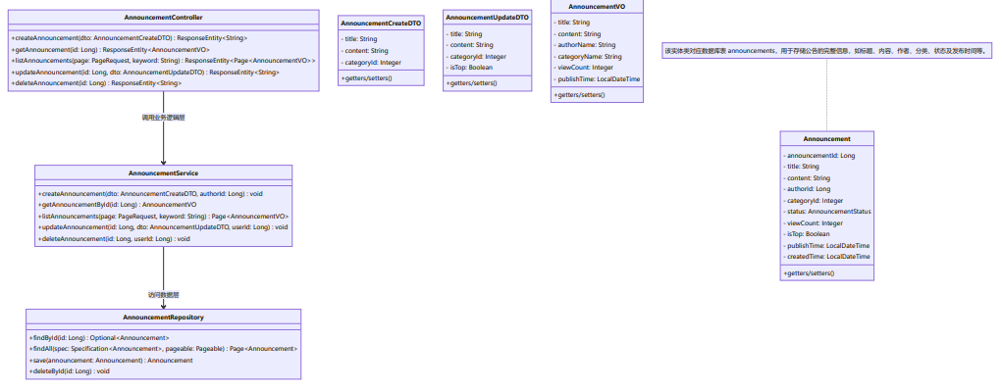

6.2.3 核心流程设计 - 公告创建与审核
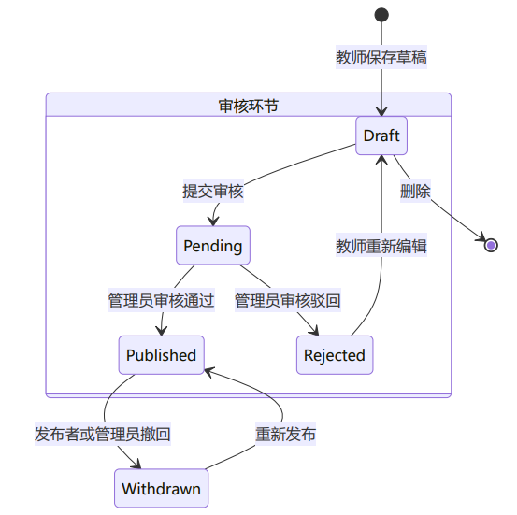

6.3 分类与检索模块 (FU-03)

6.3.1 模块描述
负责公告分类的维护，以及公告的列表分页展示和关键词搜索。

6.3.2 核心接口设计
公告列表与搜索接口
路径: GET /api/announcements
参数:
page: 页码 (默认0)
size: 每页大小 (默认10)
keyword: 搜索关键词 (可选)
categoryId: 分类ID (可选)
逻辑:
1. 检查是否存在keyword和categoryId。
2. 若参数为空，尝试从Redis读取缓存的首页公告列表。
3. 若缓存未命中，则构建JPA查询条件，查询数据库。
4. 将结果转换为VO并返回，首页结果同时写入Redis缓存。

6.4 评论与统计模块 (FU-05)

6.4.1 模块描述
处理公告评论的增删改查，以及公告浏览量的统计。

6.4.2 浏览量统计设计
实现策略: 采用Redis异步持久化方案。
1. 前端请求公告详情时，调用 Redis.INCR(announcement_view_count:{id})。
2. 将 {公告ID, 最新浏览量} 存入一个Redis List（队列）中。
3. 通过定时任务（如每5分钟），从队列中取出数据，批量更新到MySQL的announcements表。

七、数据库及接口详细设计

7.1 实体关系图 (ERD)
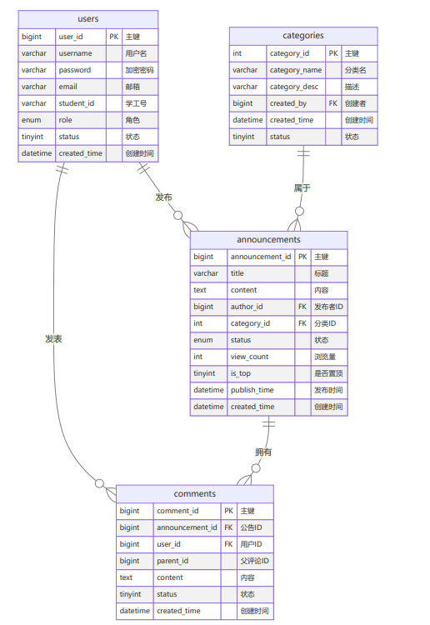

7.2 索引设计
announcements表:
idx_author_status (author_id, status): 加速“我的公告”查询。
idx_category_publishtime (category_id, publish_time DESC): 加速按分类 和时间排序的列表查询。
idx_title_content (全文索引): 支持对标题和内容的全文搜索（若MySQL版本支持）。 comments表:
idx_announcement_time (announcement_id, created_time): 加速加载某公告下 的评论。

7.3接口详细设计

7.3.1 用户登录接口
接口路径: POST /api/auth/login
请求体:
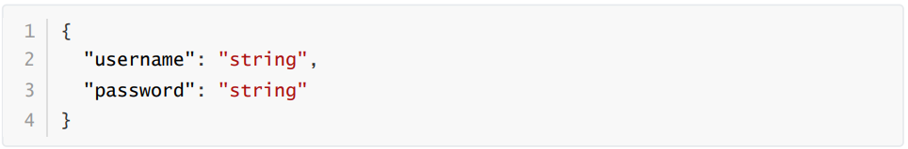
成功响应 (200 OK):
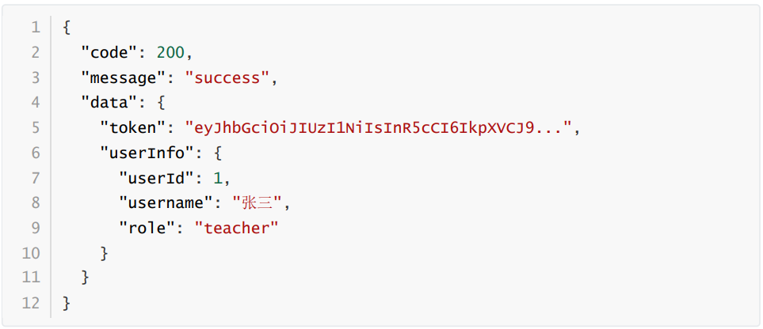
失败响应 (401 Unauthorized):
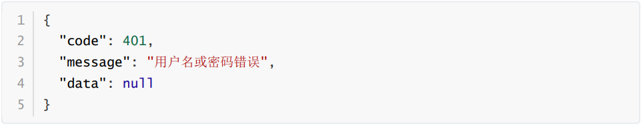

7.3.2 创建公告接口
接口路径: POST /api/announcements
请求头: Authorization: Bearer {token}
请求体:
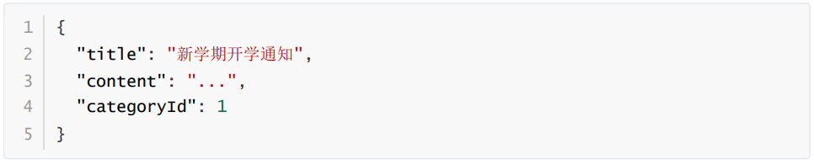
成功响应 (200 OK):
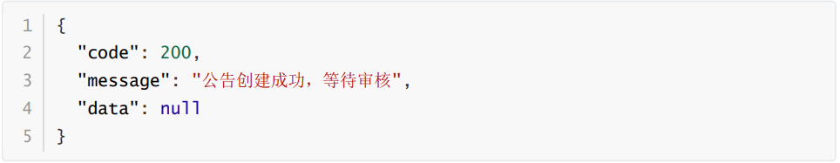

八、团队成员
黄丹丹、江周霖、连铭涛、杨旭辉、胡洪源、陈鑫、冯慕琛、胡博潇九、结语

九、结语
青言速递致力于构建高效、统一、智能的校园信息发布平台，通过技术手段解决信息传递中的碎片化、滞后性等痛点，提升校园信息管理效率与用户体验。未来，平台将持续优化以下方向：
1.智能化升级：引入AI个性化推荐，根据师生需求精准推送课程通知、活动资讯等内容，减少信息过载；
2.生态化整合：打通教务、后勤、社团等多系统数据壁垒，实现“一站式”信息聚合与交互；
3.体验深化：通过用户反馈机制与迭代测试，优化界面设计与交互流程，确保易用性与无障碍访问。
我们相信，技术的温度在于服务人文。青言速递将以技术创新为驱动，以师生需求为核心，成为连接校园智慧生态的纽带，助力构建更高效、更包容的数字化校园环境。

